FIŞA 5
DE CE CIULIM URECHILE?
Numele şi prenumele elevului/ilor: .............................................................................
Clasa: .............................
Şcoala: ................................................................................................
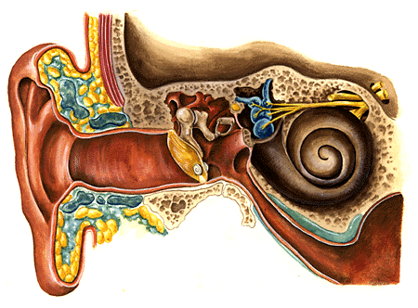
Recunoaşteţi părţile componente ale urechii din imaginea de mai jos:

Expermientul 1:
Mod de lucru:
- Leagă furculiţa la mijlocul sforii;
- Înfăşoară un capăt al sforii în jurul degetului arătător drept iar celălalt capăt în jurul degetului arătător stâng.
- Pune degetele arătătoare în urechi şi lasă furculiţa să atârne în faţă.
- Roagă un coleg să lovească furculiţa cu lingura.

Formulează o concluzie:

Experimentul 2:

Modul de lucru:
- Subiectul acestui experiment va fi legat la ochi cu eşarfa.
- El introduce în ureche un capăt al tubului de cauciuc.
- Un alt membru al echipei ţine un ceasornic la capătul liber al tubului .
- Apoi, îndepărtează puţin ceasornicul într-o parte.
- De fiecare dată, subiectul va preciza dacă aude ticăitul.
- Subiectul introduce ambele capete ale tubului în cele două urechi.
- Un alt elev aşează ceasornicul pe tubul de cauciuc, la mijlocul acestuia. Apoi se mişcă cu tot ansamblul tub-ceasornic în jos, în sus, spre stânga, spre dreapta, spre faţă şi spre spate.

Formulează o concluzie:

